Ficha de avaliação 3 Ciências Naturais 6.º ano

NOME: N.^{O}: _ TURMA: DATA: ________

GRUPO I
Os seres vivos necessitam de um sistema de transporte
para os materiais nutritivos, gases e produtos de secreção.

- Analisa a figura seguinte.

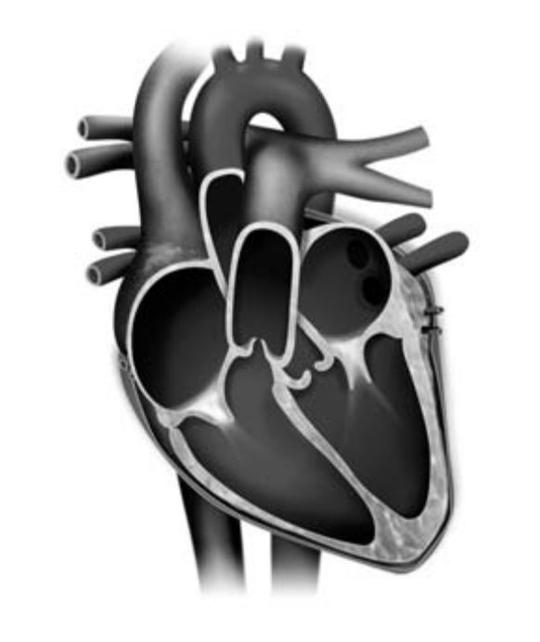
5
4
3
2
7
6
1
8
  - Legenda a figura.

1. ________________ 4. ________________ 7. ________________
2. ________________ 5. ________________ 8. ________________
3. ________________ 6. ________________

  - Relaciona a espessura da parede dos ventrículos direito e esquerdo com a respetiva função.

___________________________________________________________________________

  - Indica a função do septo interventricular.

___________________________________________________________________________
- O sistema circulatório é formado pelo coração e por uma rede de vasos sanguíneos. Observa a figura seguinte.
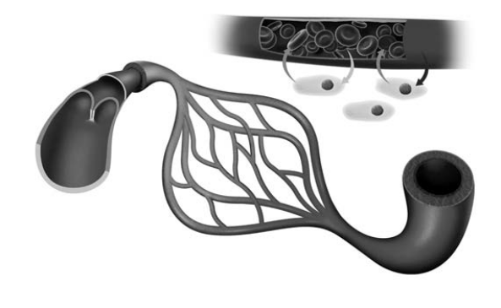
B
A
C
  - Legenda a figura.

A. ___________________ B. ___________________ C. ___________________

  - Identifica os vasos sanguíneos que permitem a realização de trocas com as células e justifica a tua escolha.

______________________________________________________________________________

  - Faz a correspondência entre a figura e as afirmações seguintes escrevendo as letras no espaço adequado.

1. Possuem paredes muito finas, com apenas uma camada de células.
2. Possuem paredes muito espessas e musculosas, transportando o sangue que sai do coração para todas as partes do corpo.
3. Transportam o sangue de todo o corpo até ao coração.

  - Explica a função das válvulas no vaso B.

- Analisa os resultados do hemograma do Paciente A e do Paciente B e compara-os com os valores de referência.
Análise de sangue
Hemograma

 | Paciente A | Paciente B
Glóbulos vermelhos  Valores de referência: 4,5 a 6,0 milhões de glóbulos vermelhos/mm³ | 3 milhões de glóbulos vermelhos/mm³ | 5,5 milhões de glóbulos vermelhos/mm³
Glóbulos brancos  Valores de referência: 4300 a 10 000 glóbulos brancos/mm³ | 6000 glóbulos brancos/mm³ | 15 000 glóbulos brancos/mm³
Plaquetas  Valores de referência: 150 000 a 450 000 plaquetas/mm³ | 200 000 plaquetas/mm³ | 300 000 plaquetas/mm³
Tabela I: Análise de sangue
  - Identifica o elemento figurado do sangue com valores anómalos no Paciente A e no Paciente B.

_____________________________________________________________________________

  - Tendo em conta a função desempenhada pelo elemento figurado do sangue, explica o que está a acontecer ao Paciente A.

_____________________________________________________________________________

  - Seleciona a opção correta.
No caso do Paciente B, o valor anómalo do elemento figurado do sangue pode dever-se…

A. … a uma anemia.
B. … a uma infeção.
C. … a hipertensão.
D. … a hipercolesteremia.

- Ordena as frases seguintes para obteres a sequência correta da circulação pulmonar.

1. O sangue venoso chega aos pulmões.
2. As veias pulmonares transportam sangue arterial.
3. O sangue liberta dióxido de carbono e recebe oxigénio.
4. O ventrículo direito contrai-se impulsionando o sangue para a artéria pulmonar.
5. O sangue entra na aurícula esquerda.

- Seleciona a opção correta.
Para que o sangue que está na perna direita chegue à perna esquerda tem de passar…

A. … uma vez pelo coração.
B. … duas vezes pelo coração.
C. … três vezes pelo coração.
D. … quatro vezes pelo coração.

- Distingue sangue arterial de sangue venoso.

_________________________________________________________________________________

- Identifica as fases do ciclo cardíaco nas descrições seguintes.

A. Contração ventricular e passagem do sangue dos ventrículos para as artérias. ________________
B. Relaxamento do miocárdio e consequente passagem do sangue, vindo de todo o corpo, nas aurículas. ________________
C. Contração auricular e passagem do sangue para os ventrículos. ________________

- No dia 29 de setembro comemora-se o Dia Mundial do Coração. O slogan da campanha de 2015 era: «Escolhas saudáveis para o coração, para todos, em qualquer lugar.»
Explica a necessidade de realizar escolhas saudáveis para o coração e indica dois cuidados que contribuem para o bom funcionamento do sistema cardiovascular.

_________________________________________________________________________________

_________________________________________________________________________________

_________________________________________________________________________________

_________________________________________________________________________________

_________________________________________________________________________________

Grupo II
Na respiração interna não é só libertada a energia contida nos alimentos,
são também produzidas substâncias tóxicas que têm de ser eliminadas.

- Seleciona a opção que completa a afirmação seguinte, tendo em conta a constituição do sistema urinário.
O sistema excretor tem um papel fundamental na regulação do organismo e é constituído por…

A. … rins, bexiga e intestinos.
B. … bexiga, pele e intestinos.
C. … rins, bexiga e pele.
D. … rins, pele e intestinos.

- Analisa a figura seguinte.

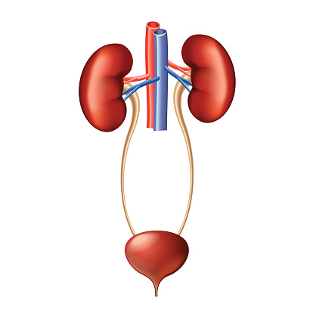
1
2
3
4

- ____________________________
- ____________________________
- ____________________________
- ____________________________

  - Legenda a figura.

  - Identifica a função do órgão assinalado com o número 3.

___________________________________________________________________________

  - Ordena as frases sobre a formação da urina.

A. Ocorre a filtração do sangue.
B. Ocorre micção.
C. As excreções do sangue e a água formam a urina, que é conduzida para o uréter.
D. A bexiga acumula a urina produzida.
E. O sangue entra no rim.

  - Refere dois cuidados que se devem ter para evitar infeções urinárias.

___________________________________________________________________________

Grupo III
O maior órgão do nosso corpo pesa 2 kg, tem uma área de quase 2 metros quadrados
e é a nossa primeira barreira no contacto com o mundo externo.

- Analisa a figura seguinte.
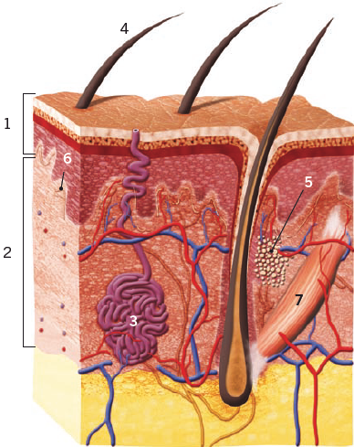 | - _________________________________  - _________________________________  - _________________________________  - _________________________________  - _________________________________  - _________________________________  - _________________________________

  - Legenda a figura.

  - Indica três funções da pele.

____________________________________________________________________________

  - Ordena as afirmações seguintes para que traduzam a sequência da produção de suor.

A. Ocorre degradação das substâncias do suor, realizada por bactérias.
B. As glândulas sudoríparas filtram do sangue água, sais minerais e outras excreções que constituem o suor.
C. O suor é eliminado para o exterior através dos poros da pele.
D. O cérebro ativa as glândulas sudoríparas, consequência do estímulo (aumento da temperatura).
E. Em contacto com a superfície da pele, o suor evapora e arrefece o organismo.

